

高爾夫》穩如泰山，蔡政宏榮登2016台灣球王
羅開Golf 頻道 – 2016年11月4日 上午12:33
【羅開新聞中心葉怡君苗栗採訪報導 照片╱大會提供╱鍾豐榮攝影】第六屆全國球王邀請賽於2016年十一月一日到三日，在苗栗苑裡的全國花園鄉村俱樂部，完成第三回合決賽。兩回合的長春球王賽與球后戰順利完成。全國花園鄉村俱樂部在這幾年接辦職業賽事後，求新求變的總經理吳憲紘，不斷思考如何以職業賽事規格，打造全國球場每年最重要的球王賽，包括場地設定、裁判規格、以及專業攝影團隊全程跟拍，讓參賽球員體驗職業錦標賽的競技舞台。
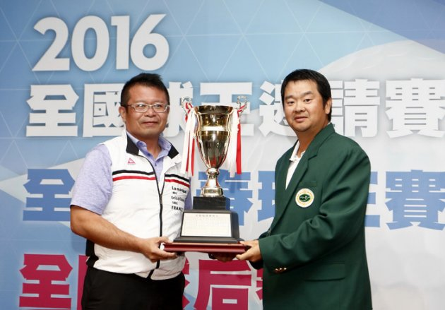
全國球王戰三天都是晴空萬里，但前兩回合風大，選手吃足了苦頭，決賽日的風和日麗，三屆台灣球王蔡政宏帶著十三桿的領先出發，步步為營的完成最後一回合，最後以三回合兩百三十一桿，再度登上台灣球王寶座。
蔡政宏開門的前兩洞接連柏忌，讓緊追的全國球場球王王清章一度有了反攻的契機，不過領先者第三洞回穩抓鳥後，蔡政宏回到掌握的節奏，王清章卻在幾洞抓鳥推的錯失下，與台灣球王之爭漸離漸遠，終場，王清章今天雖然打出優於蔡政宏的七十七桿，卻只能守住全國球場球王寶座。
2016全國球王邀請賽球王蔡政宏說：「今年果嶺比較快，難度是這幾天的風比較大，比賽設定蠻合理，我覺得很OK。重回這個位置，我覺得很幸運、很開心。」
全國球王賽蔡政宏第一，王清章排名第二，林木舟排名第三，李宗和排名第四，王清裕名列第五。而2015年台灣球王王清章，則是連霸全國球場球王。2016全國球場球王王清章說：「前兩天的風實在很大，不是很好打，今天雖然風和日麗，打完整個人都很輕鬆，可惜比賽已經結束。」
全國長春球王由林煇星以兩回合一百五十四桿，榮登長春球王寶座，陳文漢排名第二，高東維明列第三，張聰明與吳榮生並列第四。全國球后賽部分，張廖妙君以兩回合一百六十八桿封后，謝欣穎排名第二，江惠瑛名列第三，其中江惠瑛更是在第十四洞一桿進洞。
張廖妙君說：「今天風比較小，心情上也比較輕鬆，我覺得今天的挑戰還可以，昨天就真的很挑戰。」
全國花園鄉村俱樂部總經理吳憲紘說：「隨著每一年職業賽事的舉辦的過程裡面，我們也看到了職業選手跟這些業餘選手在全國球場互動的過程。」
為了讓全國球場會員成長，球王賽的裁判團隊有R&A級裁判跟中華高協裁判，全國球王邀請賽裁判長劉宇和說：「高爾夫規則只有一本，所以它適用於任何層級的比賽，不管你是業餘、職業，青少年、甚至長春組，適用的規則就是同樣一本。」
今年除了比賽，全國球王賽也導入「戲中戲」的概念，拍攝一齣微電影，讓所有參賽者化身為演員，微電影故事描述一個上班族參加球王賽的故事。2016全國球王邀請賽就在歡樂的頒獎晚會中劃下完美句點，大家也相約好明年球王賽再會，而全國球王賽微電影，在最後一場戲拍攝完成，宣告正式殺青。

